PASSAPORT D’HÀBITS SALUDABLES
HIGIENE | M’ESCOLTO | ALIMENTACIÓ | DESCANS | PRÀCTICA ACTIVITAT FÍSICA
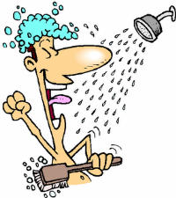 |  |  | 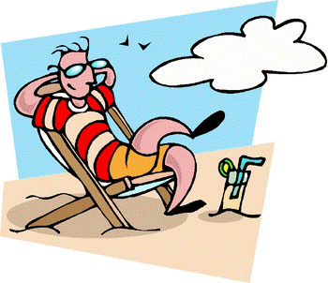

Valora la graella que has anat omplint al llarg d'aquests dies per saber com de saludable és el teu passaport. Cal que facis servir la rúbrica annexa per veure quin és el nivell d'assoliment de cada hàbit: MOLT SALUDABLE, FORÇA SALUDABLE, POC SALUDABLE I GENS SALUDABLE .Per exemple, si al analitzar el descans d’aquests dies, cada dia dorms entre 8 i 10 hores, el teu descans és molt saludable. Per tant, has de senyalar en negreta la casella molt saludable.
 | MOLT SALUDABLE | FORÇA SALUDABLE | POC SALUDABLE | GENS SALUDABLE

DESCANS
Dormo entre 8 i 10 hores | Dormo entre 8 i 10 hores cada dia | Dormo entre 8 i 10 hores la majoria dels dies | Dormo entre 8 i 10 hores alguns dies | Dormo menys de 8 hores al dia

RÚBRICA

 | MOLT SALUDABLE | FORÇA SALUDABLE | POC SALUDABLE | GENS SALUDABLE
HIGIENE
Em dutxo periòdicament i després de la pràctica d’una activitat física intensa | Em dutxo diàriament independentment si faig o no activitat física intensa | Em dutxo quasi tots els dies de la setmana i sempre que faig activitat física intensa | Em dutxo uns quants dies de la setmana | Em dutxo algun dia de la setmana
ALIMENTACIÓ
Menjo fruita habitualment | Menjo 3 peces o més de fruita diferent cada dia | Menjo 1 peça de fruita cada dia | Menjo fruita algunes vegades | Menjo fruita poques vegades
No prenc brioxeria, begudes ensucrades i llaminadures | No prenc brioxeria, begudes ensucrades i llaminadures mai | Habitualment no prenc brioxeria, begudes ensucrades i llaminadures | Prenc brioxeria, begudes ensucrades i llaminadures sovint | Prenc diàriament brioxeria, begudes ensucrades o llaminadures
Bec la quantitat d’aigua necessària per mantenir correctament hidratat el meu cos | Bec entre 5 i 11 gots d’aigua diaris i m’hidrato quan practico activitat física | Bec al llarg del dia només aigua i m’hidrato quan practico activitat física | Bec aigua i algunes vegades begudes ensucrades | Bec només quan tinc set i sovint begudes ensucrades
DESCANS
Dormo entre 8 i 10 hores | Dormo entre 8 i 10 hores cada dia | Dormo entre 8 i 10 hores la majoria dels dies | Dormo entre 8 i 10 hores alguns dies | Dormo menys de 8 hores al dia
PRÀCTICA ACTIVITAT FÍSICA
Practico activitat física habitualment | Practico 60 minuts o més d’activitat física cada dia | Practico 60 minuts o més d’activitat física la majoria dels dies de la setmana | Practico 60 minuts o més d’activitat física alguns dies de la setmana | Practico 60 minuts o més d’activitat física pocs o cap dia de la setmana
Faig un ús raonable de les raonable | Passo menys de dues hores al dia davant les pantalles | La major part del meu temps lliure no el passo davant de cap pantalla, em dedico a fer altres coses | La meitat del meu temps lliure el passo davant d’alguna pantalla | Gairebé sempre que tinc una estona lliure la passo davant d’alguna pantalla. És com m'ho passo millor
M’ESCOLTO
M’escolto… i em sento bé | Observo que gairebé totes les meves sensacions, pensaments i emocions són positives | Observo que més de la meitat de les meves sensacions, pensaments i emocions són positives | Observo que més de la meitat de les meves sensacions, pensaments i emocions són negatives | Observo que gairebé totes les meves sensacions, pensaments emocions són negatives.

Respon les següents preguntes.
ELS MEUS HÀBITS SÓN DE COLOR… | AIXÒ EM FA PENSAR QUE…
HÀBIT MÉS SALUDABLE: | PER QUÈ?
COSES QUE M’HAN AJUDAT A ASSOLIR AQUEST HÀBIT SALUDABLE

HÀBIT MENYS SALUDABLE: | PER QUÈ?
COSES QUE EM PROPOSO FER CADA DIA PER MILLORAR AQUEST HÀBIT

A part de les activitats físiques proposades al classroom, explica de forma més detallada, quines altres activitats practiques durant la setmana.

Quines altres activitats físiques proposaries practicar durant el Confinactiu?

